RENDEZ-VOUS DE L’HISTOIRE DE BLOIS : “LES VIVANTS ET LES MORTS”
En cas de problème : Jean-Louis Laubry 06 07 36 00 68

Rappel : la sortie pour tous les étudiants du M1-MEEF a un CARACTERE OBLIGATOIRE. Elle est inscrite dans la maquette (UE14EC2). Les étudiants qui ne peuvent être présents doivent présenter une justification auprès de la scolarité pédagogique de l’INSPE.
--> Pour des raisons d’organisation, les étudiants qui se rendraient à Blois en voiture (à leur frais) doivent l’avoir signalé : prévoir d’arriver 30 min avant l’horaire des conférences

DEROULEMENT DE LA JOURNEE
7 h 15 : RV sur le parking du Centre d’études supérieures de Châteauroux, 90 avenue François Mitterrand (vous pouvez garer votre véhicule sur le parking du gymnase où il y aura de la place)
7 h 30 : départ du bus pour Blois
9 h 15 : arrivée à Blois près de l’INSPE (vers le 15 avenue du Maréchal Maunoury)

GROUPE 1
9h 30-9h45 : marche jusqu'à la Halle aux Grains site n°1, 2 place Jean Jaurès
Arrivée 15 min avant le début de la conférence et entrée groupée en ma présence
10h /11h15 : Ouverture officielle des 26ème Rendez-vous de l’Histoire de Blois par Jean-Noël Jeanneney, ancien ministre et historien, président du conseil scientifique
11h30 – 13h15 : REPAS + SALON DU LIVRE (Halle aux Grains) site n°2, place de la République
13h15 – 13h30 : rejoindre l’Aître Saint-Saturnin, site n°11 à 15 min à pied
13h45 /14h 45 "Run’Aître Saint-Saturnin", Aître Saint-Saturnin, animation proposée par le service éducatif Château de Blois
15h-15h45 : SALON DU LIVRE (site n°2) ou Exposition « Adieu Birkenau » (Maison de la BD), site n°21
15h45-16h : rejoindre l'avenue du Maréchal Maunoury à l'endroit où le bus nous a déposé (proche de l’INSPE)

GROUPE 2
9h 30-10h : marche jusqu'à la Halle aux Grains (site n°2, place de la République, cf. plan verso)
SALON DU LIVRE (Halle aux Grains + chapiteau situé à côté = site n°2)
(livres et de revues d’histoire, manuels scolaires et ouvrages de littérature de jeunesse dans tous domaines)
ou Exposition « Adieu Birkenau » (Maison de la BD), site n°21
10h45-11h00 : rejoindre l’INSPE, site n°14, 9 rue Reneaulme
11h15 /12h30 Atelier "Faire parler les morts : les pratiques funéraires", salle 23, INSPE
12h30-13h30 : REPAS (vous pouvez revenir place de la République, voire au Salon du Livre)
13h30-13h45 : rejoindre le Campus de la CCI, site n°20, 6 rue Anne de Bretagne
ATTENTION : il faut impérativement être arrivé 15 min avant le début de la conférence
14h-15h30 : Table ronde "Survivre au travail" animée par Michel Pigenet, Amphi Vert, Campus de la CCI
15h30-16h : rejoindre l'avenue Maunoury à l'endroit où le bus nous a déposé (proche de l’INSPE)

16 h : RV au même endroit de l’avenue Maunoury où le bus nous a déposé, mais en face.
16 h 15 : départ du bus (il nous reprend à l’endroit où il nous a déposé le matin, mais en face).
18 h 15 : arrivée à Châteauroux (à 15 min près)
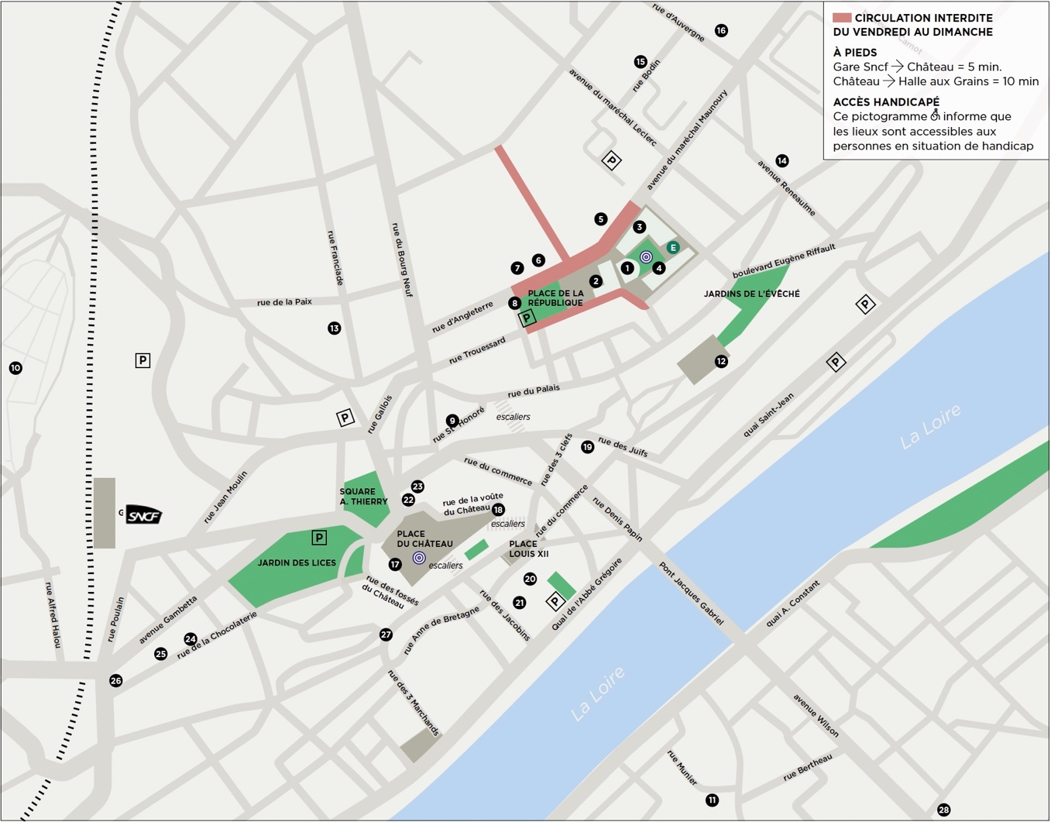

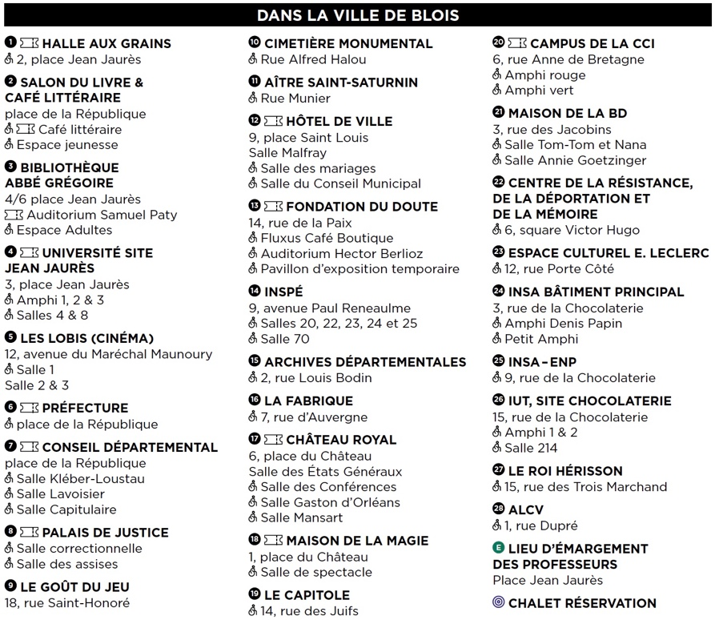
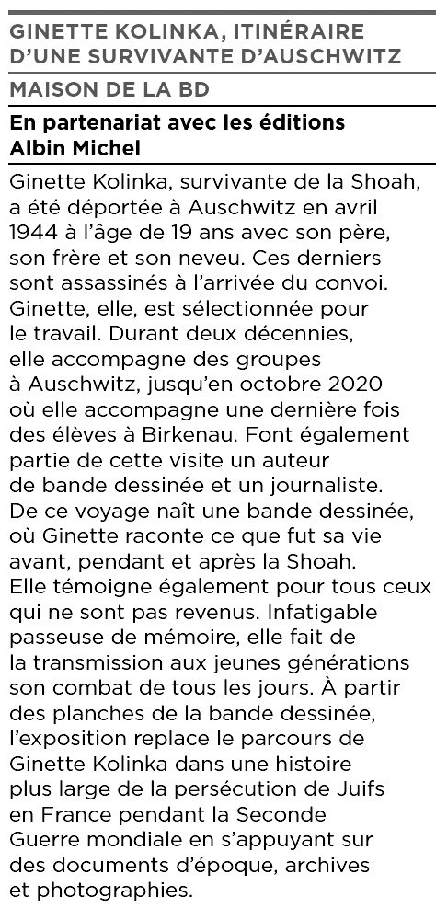
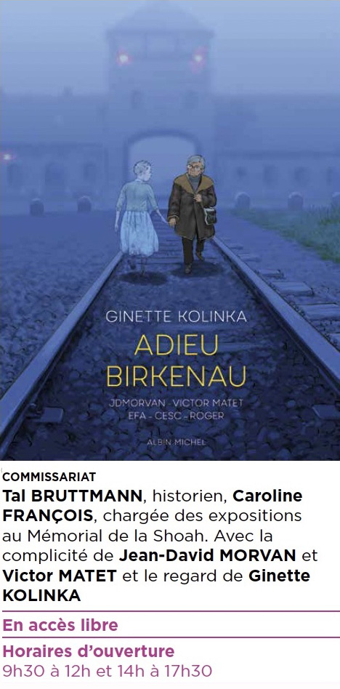
1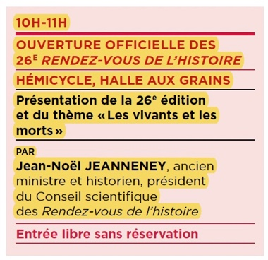 1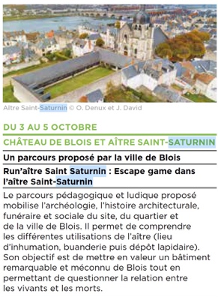 2 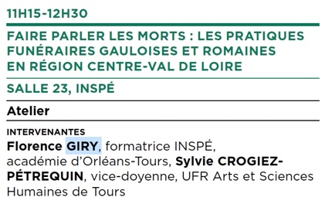 2 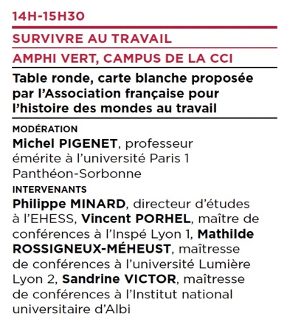
13h45-14h45

